**新竹縣114學年度國民中學技藝教育競賽機械職群(機械)術科試題組**

一、徒手繪圖6題試題，抽出「徒手繪等角圖2題」

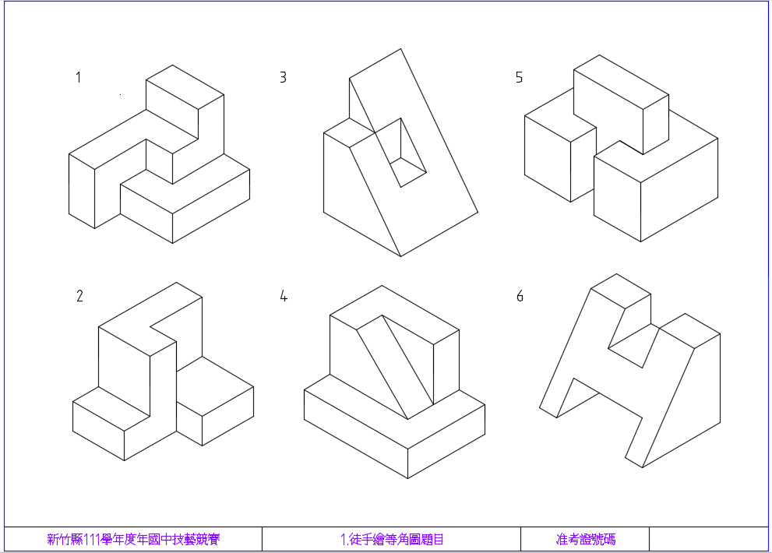

二、立體圖8題試題，各抽出「正投影三視圖2題」及「電腦立體繪圖2題」

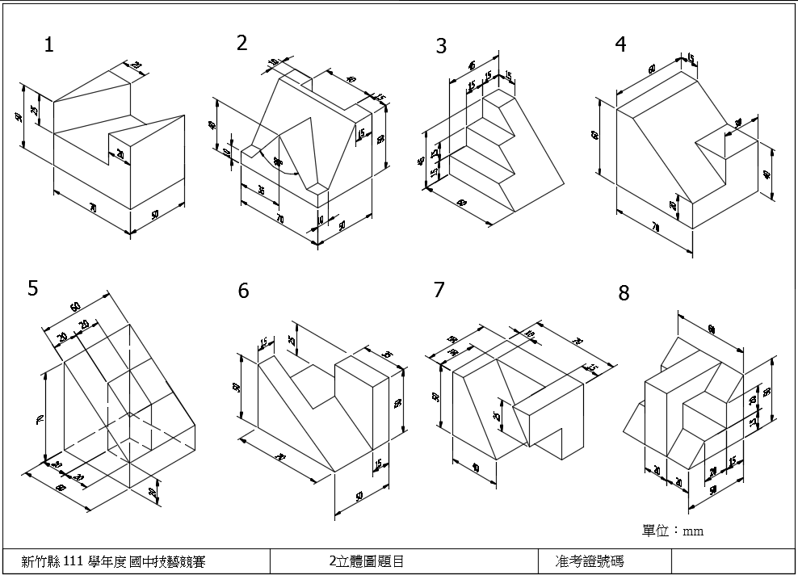

|  |  |
| --- | --- |
| 報到說明  抽取試題  以徒手繪圖及電腦  繪製三視圖及立體圖  確認並列印圖面並簽名  離開考場 | (1)核對應試人員相關證件。  (2)應試人員依序對號入座。  (3)監評老師說明考試及試場須知。 |
|  | (1)檢查相關設備是否正常運作。  (2)檢查零件是否齊全。  (3)發放題目卷(術科) |
|  | 術科項目(100分鐘):  (1)徒手繪圖：使用目視測圖形之尺度，並  依尺度徒手繪製出等角圖。  (2)電腦繪三視圖：依立體圖（附尺度），  繪出正確之正投影三視圖。  (2)電腦繪立體圖：依立體圖（附尺度），  繪出正確之立體圖。 |
|  | (1)列印出圖  (2)請學生確認並簽名 |
| 離開考場 | (1)應試人員離開考場。  (2)監評老師計算成績。 |
| 術科測驗流程圖 | |

**新竹縣114學年度國民中學技藝教育競賽機械職群(機械)術科評分表**

|  |  |  |  |  |  |  |
| --- | --- | --- | --- | --- | --- | --- |
| 試 題 編 號 | | |  | 准考證號 |  | |
| 姓 名 | | |  | 完成時間 |  | |
| 項 目 | | 評 審 標 準 及 扣 分 要 項 | | | 評審記錄 | 列為左項之一者不予評分  (總分以零分計)  請參賽學生在本欄  簽名：    離場時間： 時 分 |
| 一、有下列情形之ㄧ者為不及格 | | | | | 不予評審 |
| (一) | 正投影三視圖未繪製完成 | | | |  |
| (二) | 正投影三視圖整體圖形錯誤 | | | |  |
| (三) | 電腦立體繪圖未繪製完成 | | | |  |
| (四) | 電腦立體繪圖形體嚴重錯誤 | | | |  |
| (五) | 未依試題說明及違反試場規則規定者 | | | |  |
| 二、有下列情形，扣分參考表 | | | | | 扣分記錄 | 備 註 |
| 徒手繪等角圖40分 | 1.等角圖錯誤（扣1~20分) | | | |  | 2題，每題各佔10分 |
| 2.徒手畫線條均勻表現（扣1~20分） | | | |  | 2題，每題各佔10分 |
| 3.其他錯誤(本項扣分不得多於分項得分，且須註明原因) | | | |  | 原因： |
| 正投影三視圖40分 | 1.三視圖表現錯誤（扣1~30分) | | | |  | 2題，每題各佔15分 |
| 2.三視圖線條錯誤（扣1~10分) | | | |  | 2題，每題各佔5分 |
| 3.其他錯誤(本項扣分不得多於分項得分，且須註明原因) | | | |  | 原因： |
| 電腦立體繪圖  20分 | 1.立體圖正確性（扣1~20分) | | | |  | 2題，每題各佔10分 |
| 2.其他錯誤(本項扣分不得多於分項得分，且須註明原因) | | | |  | 原因： |

|  |  |  |  |  |  |
| --- | --- | --- | --- | --- | --- |
| 總 計 | | | 累計扣分 |  | |
| 實得總分 |  | |
| 監評長  簽 名 |  | 監評人員  簽 名 |  | |  |
|  | |  |

**新竹縣114學年度國民中學技藝教育競賽**

**機械職群(機械)** **術科試場規則**

一、參加競賽者一律穿著學校運動服或制服並攜帶學生證，未按此規定者不得進入術科試場。

二、競賽者應準時進入試場，於**競賽開始後遲到十五分鐘以上作棄權論**。如學校以專車接送，則由考區主任同意後，始得讓競賽者進場應試，唯測驗結束時間不得延改。

三、競賽者進入試場不得攜帶任何器具、材料及預先繪製完成之圖，一經查出以零分計算。

對場地設備需妥善使用，如有故意毀壞者，應負賠償責任。

四、競賽者入場後，按分配工作位置對號就位，經監評人員將試題或設備材料分發後，

始得作各項檢查。

1. 競賽者應將**學生證**放置桌面左上角以備核對，未帶者由監考老師會同考區主任確認後得

讓競賽者進場應試。

六、競賽者，應核對試卷上之職類及試題等有無錯誤，如發現不符，應告知監評人員處理。

七、競賽者如對監評人員宣佈之試題或說明有疑問時，得於原位舉手，俟監評人員許可後，

始得發問。

八、競賽中設備故障時，得報請監評人員處理，否則自行負責。

九、經監評人員宣佈競賽開始，始可操作，監評人員宣佈競賽時間結束之後，必須停止。

十、競賽時，競賽者有交頭接耳隨意談論者，均扣術科成績10分之處分，屢勸無效者以零分

計算。至於發生其它不軌情事，經監評人員共同認定後，按其情節之輕重，均予扣分。

十一、競賽者在競賽途中，如工作及態度不正確或有危險動作，經監評人員糾正制止，

不聽從者，以零分計算。

十二、競賽中，因要事須離開競賽場時，應須經監評人員核准，並派員陪同始可離去，

時間不得超過五分鐘且不另增加時間。

十三、電腦繪圖需隨時自行存檔，如未自行存檔，電腦故障時自行負責。

十四、如遇意外情況（如空襲、停電及競賽者發生意外事件）應由監評人員處理。

十五、競賽過程中，作品應自行妥為保管，如有遺失或毀損自行負責，

如發現惡意破壞他人作品者，即予以取消資格並報其就讀學校嚴厲處分。

十六、競賽工作完成時，先將桌面收拾整齊再報請監評人員封收，並將競賽工具、設備、

材料整理交清後始可離場，**工具、器材不可以攜出，違者以零分計。**

十七、各校領隊、指導教師不得於現場指導，不得拍照；各校領隊、指導教師及競賽學生，

尚未參加競賽時須在休息區等待通知。

十八、繪製規則

1.術科測驗內容有三部分，分別為(1)徒手繪等角圖、(2)正投影三視圖繪圖、(3)電腦立體繪圖。

2.請依題目規定繪製，競賽時間為100分鐘。

3.徒手繪等角圖項目，請依照目測之尺度 **1:1** 繪製，徒手繪出等角圖。(只能使用鉛筆及橡皮，不得使用直尺；也不得用複印方式繪製)

4.正投影三視圖項目，請依照圖示立體圖，繪製出正確之正投影三視圖。(投影法為第三角投影法，立體圖上附有尺度，使用軟體為AutoCAD 2021

5.電腦立體繪圖項目，依照題目尺度，使用Inventor 2021繪製立體圖。

6.本次測驗，承辦學校均提供備妥圖框之圖紙及檔案，考生於標題欄內標示准考證號碼。

7.電腦繪圖過程中請務必每5分鐘儲存，若不經意關機，請向監考老師提出，只能延長5分鐘，以一次為限。出圖時間不列入考試時間。

十九、配分方式（總分100分）

1.徒手繪等角圖(2題)：40分。

（1）正確性佔30分、（2）線條表現佔10分。

2.正投影三視圖繪圖(2題)：40分。

（1）正確性佔30分、（2）線條表現正確佔10分。

3.電腦立體繪圖(2題)：20分。

（1）正確性佔20分。

**新竹縣114學年度國中技藝教育競賽【機械職群─機械】**

**術科異議、申訴處理注意事項**

1. 術科爭議處理人員及組織：
   1. 監場主任：由競賽主題承辦學校聘任，得聘任具相關經驗之教師至少1人(如為國中教師則應由該主題無學生參與競賽之國中教師)，於該職群術科競賽開始前宣導競賽異議提出方式，並於競賽期間記錄競賽場內參賽學生所提之問題、異議及裁判處理方式並於競賽當日至隔日中午12時止受理各國中帶隊教師提出之申訴。
   2. 評審委員：由教育局聘任，負責各該主題之評分工作，並受理競賽期間學生提出之異議。並於競賽開始前召開評審會議，共同推選一人擔任評審長，評審長於術科競賽開始前說明評分重點。
   3. 爭議處理小組：由該競賽主題評審委員及監場主任共同組成，由監場主任負責受理各國中帶隊教師或輔導室人員競賽當日至隔日中午12時止所提出之申訴，並由各競賽主題職群評審委員議決申訴案件。
2. 術科爭議提出對象與時間：
   1. 提出異議：參賽學生如在競賽當日對於競賽過程、設備、材料等(不包含術科成績評定方式)有相關疑義，競賽時向評審委員口頭提出異議，並於競賽後作成書面(如附件十-1)，或競賽後1小時內，由參賽學生會同國中帶隊老師向各競賽主題承辦學校書面簽名提出異議，由各競賽主題評審進行確認及妥適處理。
   2. 提起申訴：前述提出異議之參賽學生，如對於裁判處理方式有所疑義，得由國中帶隊教師於競賽當日至隔日中午12時止，針對異議處理方式，向競賽主題承辦學校提出書面申訴(如附件十-2)，復由承辦學校爭議處理小組議決，超出前開申請期間所提申訴概不受理。申訴決議後，即為競賽結果確認，各該學生應本於服從評審判決精神，接受爭議處理小組決議，競賽主題承辦學校應將申訴結果函送申請學校並副知新竹縣政府教育局(須含異議事件紀錄及申訴申請書(含決議結果))。
3. 術科爭議處理流程(文件)與裁定(如表1)：爭議事件之處理須依照處理流程辦理，參賽學生未於競賽當日至隔日中午12時止提出異議者，不得提出申訴；逾申訴時效者，視為同意競賽結果。
4. 競賽主題承辦學校爭議處理注意事項：
   1. 爭議處理機制需列印全開海報紙張貼於技藝競賽師生報到處明顯處，並於競賽開始前由承辦學校業務單位向裁判、監考人員及參賽學生說明本機制。
   2. 術科競賽期間：除評審委員外，所有人員皆禁止與參賽學生交談，在競賽過程中所有人員應聽從評審指示，不得獨自走動。
   3. 競賽之作品完成後，承辦單位應立即拍照，並留存檔案至獲獎名次公告。(依實施計畫為主)
   4. 承辦學校應管制與競賽無關人員不得進入學、術科考場管制區。
   5. 競賽申訴事件及成績送交申訴事件檢視小組確認無誤後再次公告名次及回覆申訴決議結果。

表1 三、 術科爭議處理流程(文件)與裁定一覽表

|  |  |  |  |  |
| --- | --- | --- | --- | --- |
| 處理流程 | 處理時間 | 提出對象 | 須填寫/檢附之文件 | 受理/裁定之單位 |
| 提出異議 | 競賽時；競賽後1小時內 | 參賽學生提出口頭並賽後作成書面；提出書面 | 異議事件紀錄表 | 評審委員(先紀錄事由及處理方式) |
| 提出申訴(對異議處理有疑問者) | 於競賽當日至隔日中午12時止 | 該競賽主題國中帶隊教師或者承辦人 | 申訴申請書 | 監場主任/爭議處理小組 |

**新竹縣114學年度國中技藝教育競賽術科異議事件紀錄表**

|  |  |  |  |
| --- | --- | --- | --- |
| 競賽主題承辦學校 |  | 競賽主題 |  |
| 提出異議學生姓名 |  | 就讀國中 |  |
| 提出異議時間 |  | 准考證號碼 |  |
| 異議問題屬性 | □設備；□材料；□競賽時間；□其他： | | |
| 異議事件內容 | | | |
| 發生時間 | 事件經過 | | 相關人員 |
| ○時○分 |  | |  |
| ○時○分 |  | |  |
| ○時○分 |  | |  |
| ○時○分 |  | |  |
| 提出異議學生簽名： 評審簽名： 評審長簽名： | | | |

備註：如表格不足，請自行增列。

**新竹縣114學年度國中技藝教育競賽術科申訴申請表**

|  |  |  |  |
| --- | --- | --- | --- |
| 參賽學生姓名 |  | 就讀國中 |  |
| 准考證號碼 |  | 申請日期 | ○年○月○日 |
| 競賽主題承辦學校 |  | 競賽主題 |  |
| 申訴內容 | | | |
| 1.時間：○年○月○日○時○分  2.申訴事項：  3.異議處理情形： | | | |
| 參賽學生簽名： |  | 國中帶隊教師或輔導室人員簽名： |  |
| 評審長回復：(國中免填)   * + - 1. 時間正確性：       2. 申訴事項：於規定期限內□有提出異議，處理如下；□無提出異議，不予處理。       3. 異議處理情形說明及決議事項： | | | |
| 評審長簽名： |  | 監場主任簽名： |  |

**新竹縣114學年度國民中學技藝教育競賽成績複查申請表**

**收件編號：總籌學校填寫**

|  |  |  |  |  |
| --- | --- | --- | --- | --- |
| 申請學校 |  | | 申請人姓名(該競賽主題帶隊教師或者承辦人) |  |
| 申請人信箱 |  | | 連絡電話/手機 |  |
| 申請複查之參賽學生姓名 |  | | 准考證號碼 |  |
| 競賽主題名稱 | □機械職群  □食品職群烘焙  □動力機械職群  □電機職群工業電子 □電機職群室內配線  □家政職群幼保 □家政職群美髮 □家政職群美甲  □商業及管理職群  □餐旅職群餐飲服務 □餐旅職群中餐烹飪 □餐旅職群飲料調製  □設計職群  □農業職群 | | | |
| 申請複查項目 | ⬜學科成績(原始成績： ) ⬜術科成績(原始成績： ) | | | |
| 申請人核章： 主任核章： 校長核章： | | | | |
| 複查結果  (總籌學校填寫) | | ⬜學科成績(複查成績： ) ⬜術科成績(複查成績： )  備註： | | |

說明：

1. 本申請表**由參賽國中該競賽主題之帶隊教師或者參賽國中承辦人(即申請人)**填寫，核章後正本交由總籌學校處理(並請將申請表掃描成PDF電子檔同步mail至總籌學校信箱(luxgen0612@mail.edu.tw)，總籌學校確認結果後以E-MAIL回復。

2. 成績複查申請受理期限：**應於教育局公告成績表草案2個工作日內(不含六日)**，逾期不予受理，複查以一次為限。

3. 申請表資料請務必填寫正確，如因資料填寫不全無法辨識，參賽國中須自行負責。

**新竹縣114學年度國中技藝教育競賽術科**

**機械職群(機械)材料單**

|  |  |  |
| --- | --- | --- |
| **名稱** | **數量** | **備註** |
| **2B鉛筆** | **1** | **0.5mm** |
| **橡皮檫** | **1** |  |
| **A3圖紙** | **1** |  |